绝密★启用前
青岛市李沧区2023-2024学年九年级上学期期末物理强化卷

考试范围：九年级上册（人教版）；考试时间：120分钟
题号 | 一 | 二 | 三 | 四 | 五 | 总分
得分
注意事项：
1、答题前填写好自己的姓名、班级、考号等信息
2、请将答案正确填写在答题卡上

 | 一、 选择题（共10题）
  评卷人 | 得分
1. （2020年秋•莒县期末）如图，下列说法正确的是（ ）
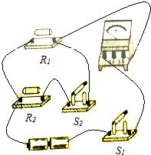
A .当只闭合S₁时，电阻R₁、R₂串联
B .当只闭合S₁时，电阻R₁、R₂并联
C .当S₁、S₂均闭合时，电流表测的是流经R₁的电流
D .当S₁、S₂均闭合时，电流表测的是R₁、R₂的总电流
2. 家用手电筒的小电珠的电阻接近（ ）
A .1欧
B .10欧
C .100欧
D .1000欧
3. （2020秋•鼓楼区期中）根据所学的知识，判断以下选项的说法中正确的是​ ​
A .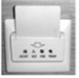在宾馆中插卡取电时，房卡的作用相当于电源
B .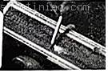划擦火柴而使之点燃，是通过热传递的方式改变内能
C .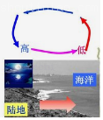通过图中箭头的示意，可说明白天“海陆风”形成的原理图
D .直接搬动物体和利用光滑斜面推动物体到同一高度所做的功相等
4. （2003•福州）在图中，导体​、​是由同种材料做成的，​和​等长，但​比​的横截面积大，当​闭合后，在相同时间内，下列叙述正确的是​ ​
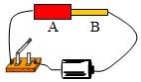
A .电流通过​、​所做的功是​
B .电流通过​、​所做的功是​
D .无法比较电流通过​、​时做功的大小
5. （2020秋•沙坪坝区校级期中）如图所示的实物电路，电源电压恒为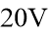​，定值电阻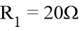​，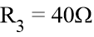​，滑动变阻器​的规格为“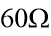​​”，下列说法错误的是​ ​
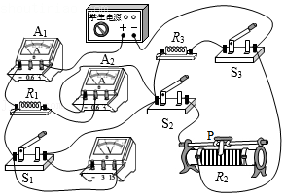
A .只闭合开关​，滑动变阻器的滑片​向左移动过程中，电压表示数变大
B .只闭合开关​，滑动变阻器的滑片移动过程中，电压表示数变化量与电流表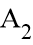​示数变化量的比值保持不变
C .只闭合开关​，调节滑片​的位置并保证电路安全，则电流表​的示数变化范围是
以上内容仅为本文档的试下载部分，为可阅读页数的一半内容。如要下载或阅读全文，请访问：https://d.book118.com/187140130024006034

